Taller: Paradigma Orientado a Aspectos

# Objetivos:

* Aplicar principios del paradigma orientado a aspectos en la solución de un problema.

# Parte 1: Instalar AspectJ con ajdt en Eclipse

Menú Help - > Install New Software

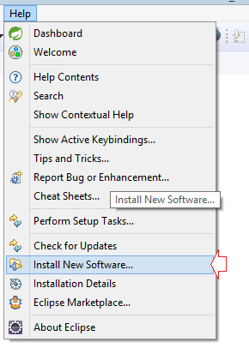

* **Name**: ajdt 4.6
* **Location**: http://download.eclipse.org/tools/ajdt/46/dev/update

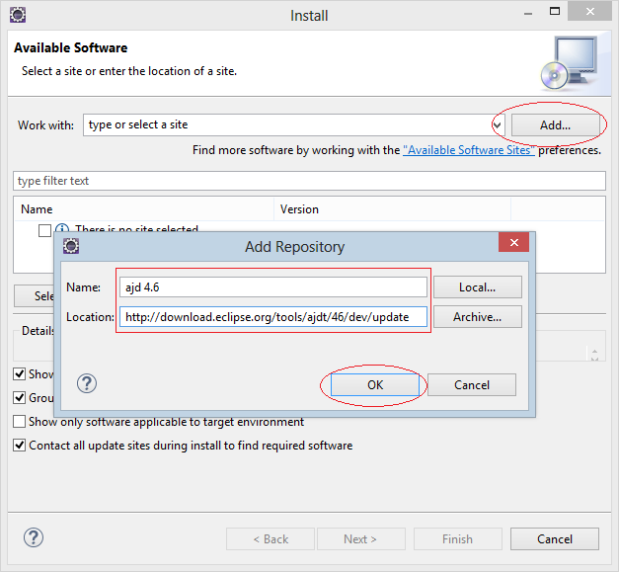

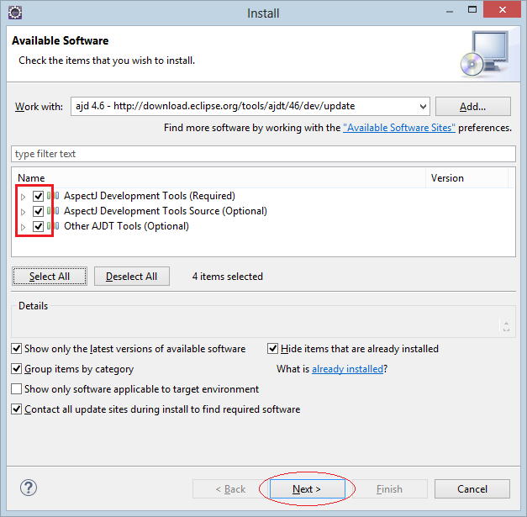

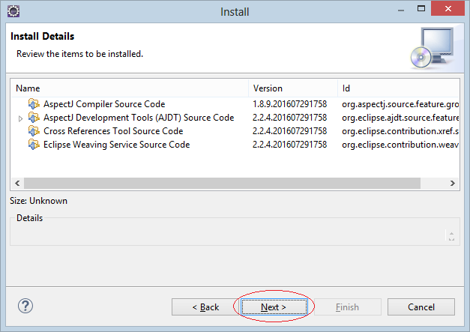

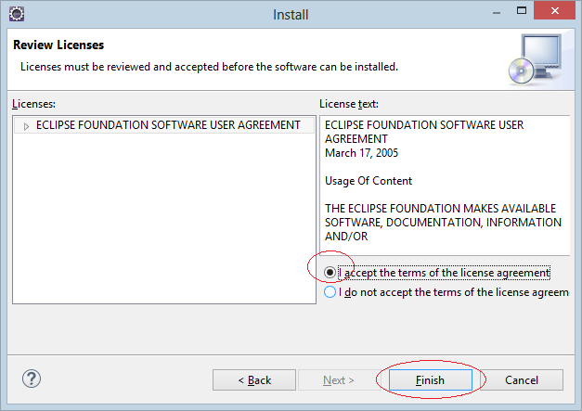

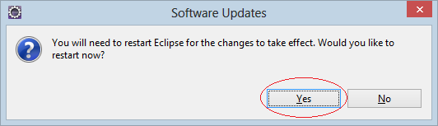

# Parte 2: Hello World

1. Cree un nuevo proyecto en Java
2. Conviértalo en un proyecto de AspectJ: Click derecho sobre proyecto > Configure > Convert to AspectJ Project
3. Cree una nueva clase llamada HelloAspectJDemo.java
4. Agregue el siguiente código y ejecútelo

**public** **class** HelloAspectJDemo {

**public** **static** **void** sayHello() {

System.***out***.println("Hello");

}

**public** **static** **void** greeting() {

String name = **new** String("John");

*sayHello*();

System.***out***.print(name);

}

**public** **static** **void** main(String[] args) {

*sayHello*();

System.***out***.println("--------");

*sayHello*();

System.***out***.println("--------");

*greeting*();

}

}

1. Cree un nuevo Aspecto: HelloAspectJ.aj
2. Agregue el siguiente código:

**public** **aspect** HelloAspectJ {

// Define a Pointcut is

// collection of JoinPoint call sayHello of class HelloAspectJDemo.

**pointcut** callSayHello(): **call**(* HelloAspectJDemo.sayHello());

**before**() : callSayHello() {

System.out.println("Before call sayHello");

}

**after**() : callSayHello() {

System.out.println("After call sayHello");

}

}

1. Ejecute el proyecto. Observe ¿Cuál fue el resultado?
2. Observe también las marcas en el editor del código y las referencias en el panel de CrossReferences.

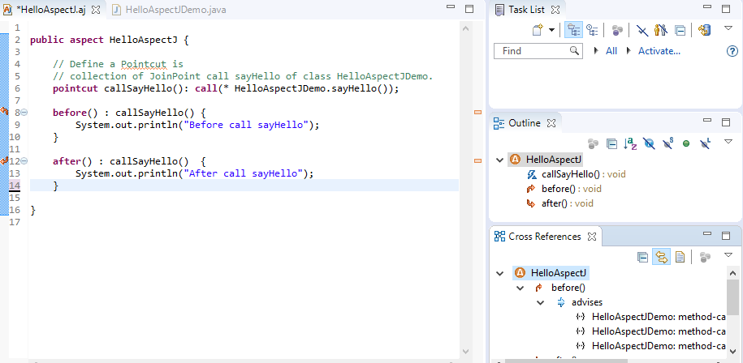

# Parte 3: Identificación de Poincuts, JoinPoints y Advices

## Join point

Es un punto en el flujo del programa donde “Algo pasa”. Ejemplos:

* Un método es llamado.
* Una excepción en lanzada
* El valor de una variable es accedido.
* Un objeto es instanciado.

Para nuestro ejemplo, los Join Points son los que se indican en la siguiente imagen.

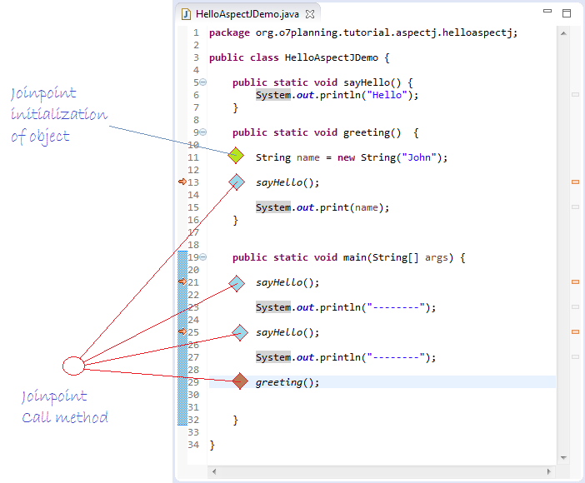

## Pointcut

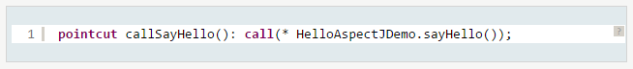

* El nombre del Pointcut es callSayHello()
* No tiene parámetros
* Consiste en llamar al método sayHello()

## Advice

Define comportamiento crosscuting, en término de los pointcuts. Es la porción de código que se ejecuta en los lugares indicados por el pointcut.

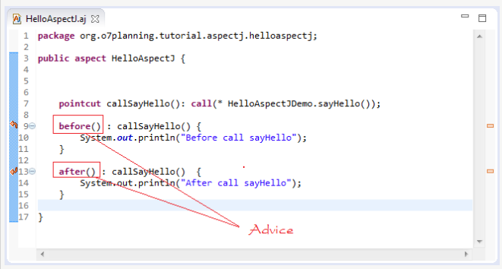

# Parte 4: Manejar un aspecto

1. Suponga que se cambió un requerimiento del sistema. Ahora se necesita que inmediatamente después de ejecutar el método gretting, se muestre el tiempo de uso del sistema en segundos.

long startTime = System.currentTimeMillis();

// ... do something ...

long estimatedTime = System.currentTimeMillis() - startTime;

1. Indique los cambios que debería realizar en forma de comentarios en el código.
   1. Pointcuts
   2. Join Points
   3. Realice dichos cambios